# BÁO CÁO THỰC TẬP THỰC TẾ HỌC KỲ HÈ – 2023

Họ tên sinh viên: Trần Thanh Hòa

MSSV: B1908387

Mã học phần: CT476 - 02

Tên học phần: Thực tập thực tế - TT&MMT

Họ tên cán bộ hướng dẫn: Châu Thanh Nhã

Họ tên giáo viên: Phạm Hữu Tài

**Đề tài: Nghiên cứu mô hình mạng cơ bản, tham gia quản trị, vận hành một số thiết bị phần cứng tại VNPT Hậu Giang**

**MỤC LỤC**

BÁO CÁO THỰC TẬP THỰC TẾ HỌC KỲ HÈ – 2023 1

LỜI CẢM ƠN 4

PHIẾU GIAO VIỆC CHO SINH VIÊN THỰC TẬP THỰC TẾ 6

NỘI DUNG BÁO CÁO 8

1.1. Yêu cầu 1: 8

1.1.1. Khai báo các VLAN trên Score switch theo mô hình. 8

1.1.2. Chọn lại các cổng kết nối trên router đến các Switch và khai báo gateway tương ứng trên router. 10

1.1.3. Cấu hình để các Switch L2 nhận VLAN tương ứng từ Score switch theo mô hình. 13

1.1.4. Cấu hình IP tĩnh và đặt IP cho các PC theo mô hình. 13

1.1.5. Các PC giữa các VLAN ping thông với nhau. 13

1.2. Yêu cầu 2: 14

1.2.1. Quy hoạch lớp mạng cho 2 vùng mạng theo mô hình 14

1.2.2. Đặt gateway trên router và cấu hình cấp DHCP cho 2 vùng mạng 14

1.2.3. Cấu hình static route giữa 2 vùng mạng để PC A ping thấy PC B 14

PHỤ LỤC 15

**MỤC LỤC HÌNH**

Hình 1. Truy cập vào Score Switch 9

Hình 2. Gõ lệnh enable trên Score Switch 9

Hình 3. Kiểm tra các vlan hiện có 10

Hình 4. Truy cập vào chế độ Terminal 10

Hình 5. Khai báo từng vlan 10

Hình 6. Lưu các thay đổi 10

Hình 7. Các vlan đã được khai báo 11

Hình 8. Truy cập vào CLI của Router 11

Hình 9. Cho phép thực hiện các lệnh trên Router 12

Hình 10. Bật interface FastEthernet 0/6 12

Hình 11. Bật interface GigabitEthernet 0/0/0 13

Hình 12. Đặt IP cho cổng G0/0/0 14

# LỜI CẢM ƠN

Qua thời gian học tập và nghiên cứu tại trường Đại học Cần Thơ, đầu tiên em xin chân thành cảm ơn sâu sắc tới thầy giáo GS.TS Hà Thanh Toàn hiệu trưởng trường Đại học Cần Thơ, Ban giám hiệu nhà trường đã tạo điều kiện tốt nhất cho chúng em học tập và nghiên cứu trong thời gian qua.

Em xin chân thành cảm ơn tới tất cả thầy cô giáo trong Trường Công nghệ thông tin và truyền thông - Trường Đại học Cần Thơ, chân thành cảm ơn các thầy giáo, cô giáo đã giảng dạy và truyền đạt những kiến thức bổ ích cho chúng em suốt thời gian học tập tại trường, giúp em có thêm nhiều kiến thức và hiểu rõ hơn các vấn đề mình nghiên cứu, để em có thể hoàn thành luận văn ngành mạng máy tính và truyền thông này.

Đặc biệt em xin chân thành cảm ơn Thầy Phạm Hữu Tài - Trường Công nghệ thông tin và truyền thông - Trường Đại học Cần Thơ. Trong thời gian làm vừa qua, thầy đã giành nhiều thời gian quý báu và tâm huyết để hướng dẫn em hoàn thành học phần thực tập thực tế này.

Dưới đây là kết quả của quá trình tìm hiểu và nghiên cứu mà em đã đạt được trong thời gian vừa qua. Tuy có nhiều cố gắng học hỏi trau dồi để nâng cao kiến thức nhưng không thể tránh khỏi những sai sót. Em rất mong được những sự góp ý quý báu của thầy cũng như tất cả các bạn phần thực tập thực tế ngành mạng máy tính và truyền thông của em được hoàn thiện hơn. Em xin chân thành cảm ơn!

**NHẬN XÉT CỦA GIÁO VIÊN HƯỚNG DẪN**

**🙠 🕮 🙢**

……………………………………………………………………………………………………………………………………………………………………….………………….………………………………………………………………………………………………………………………………………………………….…………………………………………………..…………………………………………………………………………………………………………………………………….………………………………………………………………………………………………………………………………………………………………………….………………………………………………………………………………………………………………………………………………………………………….………………………………………………………………………………………………………………………………………………………………………….………………………………………………………………………………………………………………………………………………………………………….…………………...……………………………………………………………………………………………………………………………………………………….………………………………………………………………………………………………………………………………………………………………………….………………………………………………………………………………………………………………………………………………………………………….………………………………………………………………………………………………………………………………………………………………………….……………………………………………………………………………………………………………………………………………………………………………………………..…………………………………………………………………………….………………………………………………………………………………………………………………………………………………………………………….………………………………………………………………………………………………………………………………………………………………………….…………………………………………………

# PHIẾU GIAO VIỆC CHO SINH VIÊN THỰC TẬP THỰC TẾ

M-TT-01

**Học kỳ hè 2022-2023**

Họ và tên sinh viên: MSSV:

Cơ quan thực tập

Họ và tên cán bộ hướng dẫn:

Thời gian thực tập: từ ngày ………………. đến ……………...

|  |  |  |
| --- | --- | --- |
| Tuần | Nội dung công việc được giao  (phù hợp với đề cương) | Số buổi hoặc giờ sinh viên làm việc tại cơ quan trong 1 tuần (phải >=6 buổi tương đương 24 giờ) |
| 1  Từ ngày  ..............  đến ngày  ............. |  |  |
| 2  Từ ngày  ..............  đến ngày  ............. |  |  |
| 3  Từ ngày  ..............  đến ngày  ............. |  |  |
| 4  Từ ngày  ..............  đến ngày  ............. |  |  |
| 5  Từ ngày  ..............  đến ngày  ............. |  |  |
| 6  Từ ngày  ..............  đến ngày  ............. |  |  |
| 7  Từ ngày  ..............  đến ngày  ............. |  |  |
| 8  Từ ngày  ..............  đến ngày  ............. |  |  |

Xác nhận của cơ quan *............., ngày......tháng.......năm 2023*

Thủ trưởng Sinh viên Cán bộ hướng dẫn

*(Ký tên, đóng dấu) (Ký tên và ghi họ tên) (Ký tên và ghi họ tên)*

# NỘI DUNG BÁO CÁO

## Yêu cầu 1:

### Khai báo các VLAN trên Score switch theo mô hình.

**Bước 1:** Vào CLI của ***Score Switch***

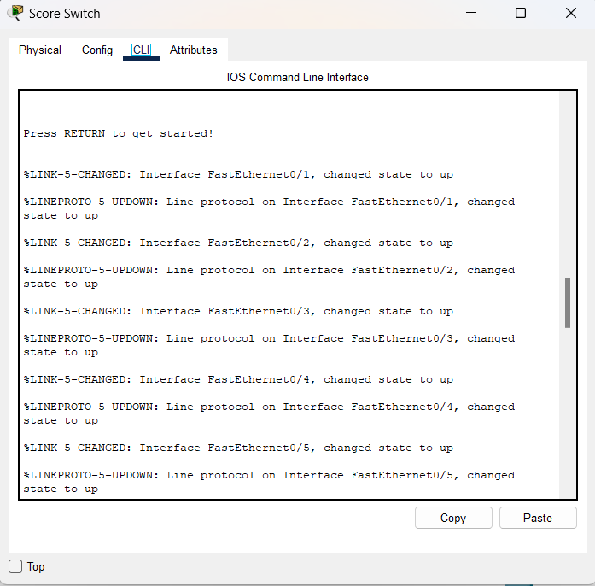

Hình 1. Truy cập vào Score Switch

**Bước 2:** Gõ lệnh ***enable*** để cho phép thực hiện các lệnh trong switch



Hình 2. Gõ lệnh enable trên Score Switch

**Bước 3:** Sử dụng lệnh ***show vlan brief***  để kiểm tra các vlan hiện có trong Score Switch

Hình 3. Kiểm tra các vlan hiện có

**Bước 4:** Thực hiện lệnh ***conf t*** để truy cập vào chế độ Terminal

Hình 4. Truy cập vào chế độ Terminal

**Bước 5:** Thực hiện khai báo từng vlan

Hình 5. Khai báo từng vlan

**Bước 6:** Lưu lại các thay đổi vừa thực hiện

Hình 6. Lưu các thay đổi

**Bước 7:** Kiểm tra các vlan đã được khai báo trên Score Switch

Hình 7. Các vlan đã được khai báo

### Chọn lại các cổng kết nối trên router đến các Switch và khai báo gateway tương ứng trên router.

**Bước 1:** Vào CLI của **Router**

Hình 8. Truy cập vào CLI của Router

**Bước 2:** Gõ lệnh ***enable*** để cho phép thực hiện các lệnh trong router



Hình 9. Cho phép thực hiện các lệnh trên Router

**Bước 3:** Vào Score Switch bật interface FastEthernet 0/6

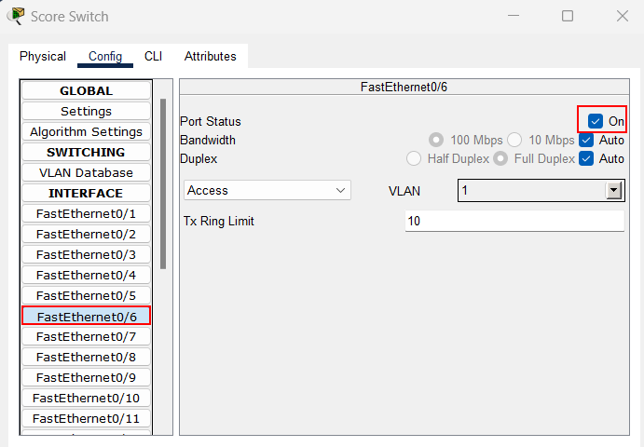

Hình 10. Bật interface FastEthernet 0/6

**Bước 4:** Chuyển sang Router 3, bật interface *GigabitEthernet 0/0/0*

Hình 11. Bật interface GigabitEthernet 0/0/0

**Bước 5:** Đặt IP cho cổng GigabitEthernet 0/0/0

Hình 12. Đặt IP cho cổng G0/0/0

### Cấu hình để các Switch L2 nhận VLAN tương ứng từ Score switch theo mô hình.

### Cấu hình IP tĩnh và đặt IP cho các PC theo mô hình.

### Các PC giữa các VLAN ping thông với nhau.

## Yêu cầu 2:

### Quy hoạch lớp mạng cho 2 vùng mạng theo mô hình

**Bước 1:**

### Đặt gateway trên router và cấu hình cấp DHCP cho 2 vùng mạng

#### Cấu hình DHCP cho Router A

**Bước 1:** Vào CLI của Router A

Hình 13. CLI của Router A

**Bước 2:** Gõ lệnh *enable* để cho phép thực hiện các lệnh trên Router A



Hình 14. Cho phép thực hiện các lệnh trong Router A

**Bước 3:** Truy cập vào Terminal của Router A bằng lệnh *conf t*



Hình 15. Truy cập Terminal của Router A

**Bước 4:** Tạo nhóm địa chỉ DHCP cho Router A

Hình 16. Tạo nhóm địa chỉ DHCP cho Router A

**Bước 5:** Lưu lại cấu hình và hiển thị thông tin về các nhóm DHCP được định cấu hình

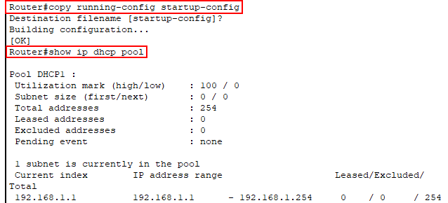

Hình 17. Lưu và hiển thị thông tin về nhóm DHCP1 được định cấu hình

#### Cấu hình DHCP cho Router B

**Bước 1:** Vào CLI của Router B

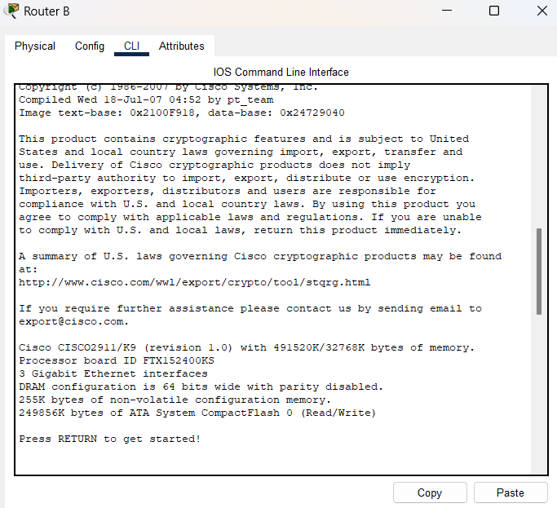

Hình 18. CLI của Router B

**Bước 2:** Gõ lệnh *enable* để cho phép thực hiện các lệnh trên Router B



Hình 19. Cho phép thực hiện các lệnh trong Router B

**Bước 3:** Truy cập vào Terminal của Router B bằng lệnh *conf t*



Hình 20. Truy cập Terminal của Router B

**Bước 4:** Tạo nhóm địa chỉ DHCP cho Router B

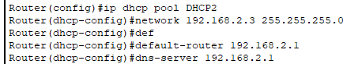

Hình 21. Tạo nhóm địa chỉ DHCP cho Router B

**Bước 5:** Lưu lại cấu hình và hiển thị thông tin về các nhóm DHCP được định cấu hình

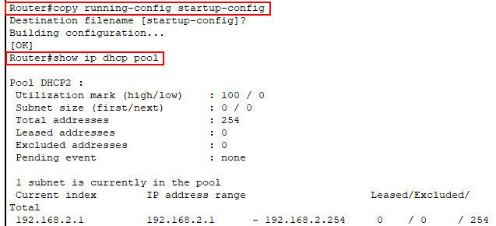

Hình 22. Lưu và hiển thị thông tin về nhóm DHCP2 được định cấu hình

### Cấu hình static route giữa 2 vùng mạng để PC A ping thấy PC B

Đặt IP cho PC A và PC B

Hình 23. Cấu hình PC A

Hình 24. Cấu hình PC B

#### Cấu hình Router A

**Bước 1:** Vào CLI của Router A để thực hiện việc cấu hình static

Hình 25. Vào CLI của Router A để cấu hình static

**Bước 2:** Gõ lệnh *enable* để cho phép thực hiện các lệnh trên Router A



Hình 26. Cho phép thực hiện các lệnh trong Router A

**Bước 3:** Truy cập vào Terminal của Router A bằng lệnh *conf t*



Hình 27. Truy cập Terminal của Router A

**Bước 4:** Truy cập vào cổng GigabitEthernet 0/1 và gán IP cho cổng này



Hình 28. Gán IP cho cổng GigabitEthernet 0/1 của Router A

**Bước 5:** Truy cập vào cổng GigabitEthernet 0/0 và gán IP cho cổng này

Hình 29. Gán IP cho cổng GigabitEthernet 0/0 của Router A

**Bước 6:** Lưu lại cấu hình cho Router A

Hình 30. Lưu lại cấu hình cho Router A

#### Cấu hình Router B

**Bước 1:** Vào CLI của Router B để thực hiện việc cấu hình static

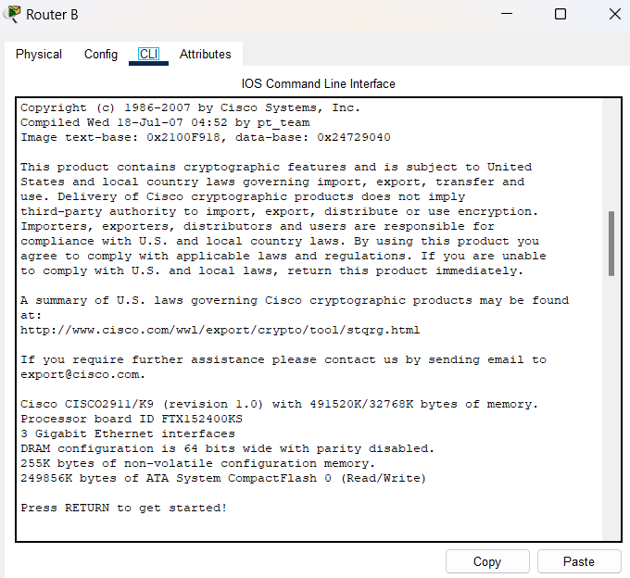

Hình 31. Vào CLI của Router B để cấu hình static

**Bước 2:** Gõ lệnh *enable* để cho phép thực hiện các lệnh trên Router B



Hình 32. Cho phép thực hiện các lệnh trong Router B

**Bước 3:** Truy cập vào Terminal của Router B bằng lệnh *conf t*



Hình 33. Truy cập Terminal của Router B

**Bước 4:** Truy cập vào cổng GigabitEthernet 0/1 và gán IP cho cổng này

Hình 34. Gán IP cho cổng GigabitEthernet 0/1 của Router B

**Bước 5:** Truy cập vào cổng GigabitEthernet 0/0 và gán IP cho cổng này

Hình 35. Gán IP cho cổng GigabitEthernet 0/0 của Router B

**Bước 6:** Lưu lại cấu hình cho Router B

Hình 36. Lưu lại cấu hình cho Router B

* Mô hình sau khi cấu hình IP cho Router

Hình 37. Mô hình sau khi cấu hình IP cho Router

**Bước 7:** Kiểm tra:

* Ping từ PC A đến Router A

Hình 38. Ping từ PC A đến Router A

* Ping từ PC B đến Router B

Hình 39. Ping từ PC B đến Router B

**Bước 8:** Cấu hình static route cho Router

* Router A



Hình 40. Cấu hình static route cho Router A

* Router B



Hình 41. Cấu hình static route cho Router B

**Bước 9:** Kiểm tra xem đã được cấu hình static hay chưa

Hình 42. Đã lưu cấu hình static ở Router A

Hình 43. Đã lưu cấu hình static ở Router B

**Bước 10:** Kiểm tra kết quả

* Gửi gói tin từ PC A đến PC B



* Ping từ PC A đến PC B

Hình 44. Ping từ PCA đến PC B

* Ping thành công từ PC A đến PC B
* Ping từ PC B đến PC A

Hình 45. Ping từ PC B đến PC A

* Ping thành công từ PC B đến PC A

# PHỤ LỤC

Demo